БАШКОРТОСТАН РЕСПУБЛИКАҺЫ  БОРАЙ РАЙОНЫ  МУНИЦИПАЛЬ РАЙОНЫНЫҢ  БАЗРАК АУЫЛ СОВЕТЫ  АУЫЛ БИЛӘМӘҺЕ СОВЕТЫ | 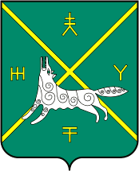 | СОВЕТ СЕЛЬСКОГО ПОСЕЛЕНИЯ БАДРАКОВСКИЙ СЕЛЬСОВЕТ МУНИЦИПАЛЬНОГО РАЙОНА БУРАЕВСКИЙ РАЙОН  РЕСПУБЛИКИ БАШКОРТОСТАН

Внеочередное заседание III-го созыва

ҠАРАР РЕШЕНИЕ

03 июнь 2019 йыл № 239 03 июня 2019 года

О внесении изменений в генеральный план сельского поселения Бадраковский сельсовет муниципального района Бураевский район Республики Башкортостан

В целях приведения границ населенных пунктов д. Большебадраково, д.Калмыково, д.Малобадраково, д. Старобикметово, д.Старотукраново, установленных генеральным планом, утвержденным Решением Совета сельского поселения Бадраковский сельсовет муниципального района Бураевский район Республики Башкортостан от 11.12.2014г. № 272, в соответствие с Земельным кодексом РФ от 25.10.2001 №136-ФЗ, Федеральным законом РФ «О государственной регистрации недвижимости» от 13.07.2015 №218-ФЗ, в части исключения пересечений границ населенных пунктов с границами земельных участков, границами муниципальных образований, Совет сельского поселения Бадраковский сельсовет решил:

1. Внести изменения в генеральный план сельского поселения Бадраковский сельсовет муниципального района Бураевский район Республики Башкортостан, в части уточнения границ населенных пунктов д. Большебадраково, д.Калмыково, д.Малобадраково, д. Старобикметово, д.Старотукраново исключающие пересечения с границами земельных участков и границами муниципальных образований.

2. Утвердить графическое описание с определением координат характерных точек населенных пунктов согласно приложению.

3. Направить в орган регистрации прав материалы для внесения сведений о границе населенного пункта в Единый государственный реестр недвижимости.

4. Контроль за исполнением настоящего решения оставляю за собой.

Глава сельского поселения
Бадраковский сельсовет И.Т.Мидатов

Приложение
к Решению Совета СП Бадраковский сельсовет МР Бураевский район Республики Башкортостан
от 03.06.2019 №239

Таблица 1 Перечень координат характерных точек границ д. Большебадраково
№  п/п | X | Y | Дирекционные углы  (градусы. минуты) | Длина линии (м)
1 | 765442.25 | 1314429.46 | 87°44'43" | 115.409
2 | 765446.79 | 1314544.78 | 99°58'24" | 51.7927
3 | 765437.82 | 1314595.79 | 117°27'32" | 99.781
4 | 765391.81 | 1314684.33 | 92°58'45" | 25.2041
5 | 765390.5 | 1314709.5 | 108°8'9" | 31.5157
6 | 765380.69 | 1314739.45 | 116°16'19" | 45.5001
7 | 765360.55 | 1314780.25 | 138°35'27" | 24.1598
8 | 765342.43 | 1314796.23 | 132°34'44" | 168.428
9 | 765228.47 | 1314920.25 | 147°12'25" | 123.061
10 | 765125.02 | 1314986.9 | 147°33'57" | 416.833
11 | 764773.21 | 1315210.46 | 230°32'9" | 120.8
12 | 764696.43 | 1315117.2 | 246°11'13" | 91.5652
13 | 764659.46 | 1315033.43 | 259°1'19" | 98.248
14 | 764640.75 | 1314936.98 | 238°52'37" | 39.4483
15 | 764620.36 | 1314903.21 | 210°53'2" | 592.64
16 | 764111.75 | 1314599.01 | 270°34'11" | 199.95
17 | 764113.74 | 1314399.07 | 344°32'49" | 84.6296
18 | 764195.31 | 1314376.52 | 290°3'10" | 99.332
19 | 764229.37 | 1314283.21 | 241°45'3" | 164.775
20 | 764151.38 | 1314138.06 | 249°34'1" | 82.554
21 | 764122.56 | 1314060.7 | 245°55'22" | 220.022
22 | 764032.8 | 1313859.82 | 321°32'27" | 214.084
23 | 764200.44 | 1313726.67 | 298°17'45" | 215.114
24 | 764302.41 | 1313537.26 | 37°26'26" | 21.2851
25 | 764319.31 | 1313550.2 | 38°30'6" | 365.76
26 | 764605.55 | 1313777.9 | 353°18'57" | 20.9625
27 | 764626.37 | 1313775.46 | 40°20'27" | 107.688
28 | 764708.45 | 1313845.17 | 40°55'27" | 34.4242
29 | 764734.46 | 1313867.72 | 40°55'56" | 8.07429
30 | 764740.56 | 1313873.01 | 4°31'11" | 5.07579
31 | 764745.62 | 1313873.41 | 38°35'36" | 752.464
32 | 765333.74 | 1314342.79 | 38°36'55" | 138.874

Графическое описание местоположения границ д. Большебадраково

Республика Башкортостан, р-н Бураевский,
с/с Бадраковский

2 3
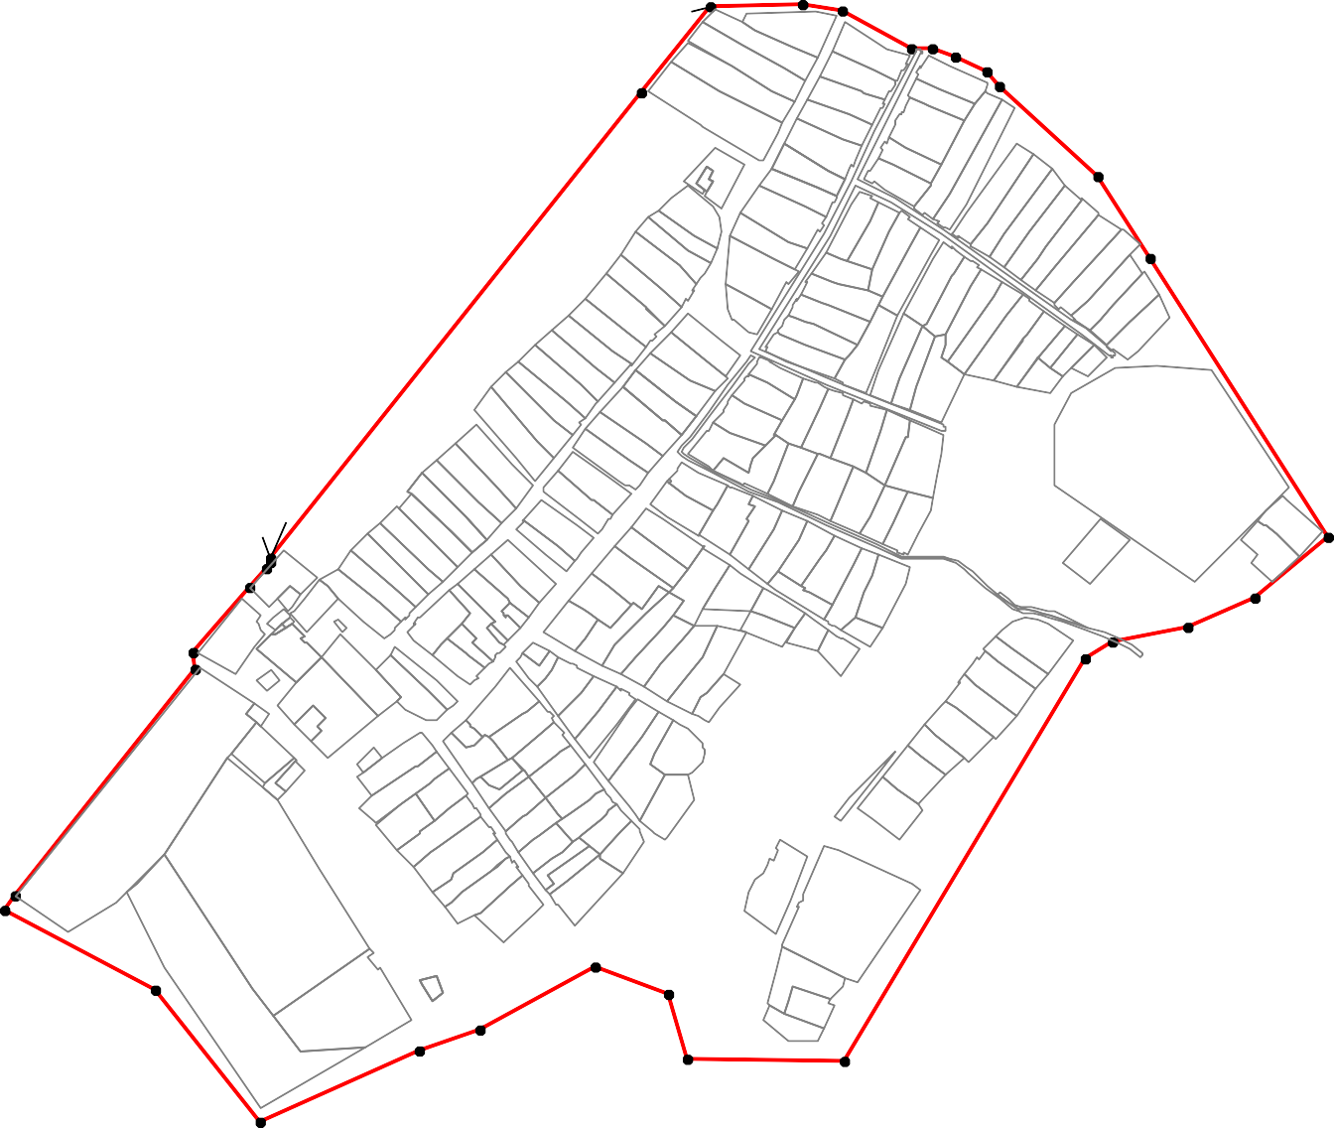
1
4
5 6 7
8
32

9

10

30 31
29
28
27
26

11

12
14 13
15

25

24

23 19 18
20
21 17 16

22

Перечень координат характерных точек границ д. Калмыково

№  п/п | X | Y | Дирекционные углы  (градусы. минуты) | Длина линии (м)
1 | 772585.16 | 1317522.83 | 122°28'48" | 176.012
2 | 772490.64 | 1317671.31 | 165°0'46" | 211.836
3 | 772286.01 | 1317726.09 | 157°42'43" | 500.699
4 | 771822.72 | 1317915.99 | 183°51'3" | 169.272
5 | 771653.83 | 1317904.62 | 195°25'48" | 131.095
6 | 771527.46 | 1317869.74 | 214°46'8" | 149.771
7 | 771404.43 | 1317784.33 | 216°44'20" | 108.314
8 | 771317.63 | 1317719.54 | 217°45'35" | 218.926
9 | 771144.55 | 1317585.48 | 216°3'14" | 122.826
10 | 771045.25 | 1317513.19 | 210°20'52" | 44.0571
11 | 771007.23 | 1317490.93 | 202°52'15" | 39.9073
12 | 770970.46 | 1317475.42 | 253°51'14" | 181.593
13 | 770919.96 | 1317300.99 | 340°0'21" | 118.886
14 | 771031.68 | 1317260.34 | 349°42'39" | 181.346
15 | 771210.11 | 1317227.95 | 349°57'7" | 101.273
16 | 771309.83 | 1317210.28 | 351°29'38" | 20.2831
17 | 771329.89 | 1317207.28 | 352°18'35" | 217.163
18 | 771545.1 | 1317178.22 | 355°51'7" | 118.47
19 | 771663.26 | 1317169.65 | 19°48'25" | 141.682
20 | 771796.56 | 1317217.66 | 290°59'13" | 41.1282
21 | 771811.29 | 1317179.26 | 340°48'14" | 12.3782
22 | 771822.98 | 1317175.19 | 292°46'51" | 34.0132
23 | 771836.15 | 1317143.83 | 13°37'5" | 155.234
24 | 771987.02 | 1317180.38 | 42°53'38" | 39.4478
25 | 772015.92 | 1317207.23 | 19°25'23" | 113.309
26 | 772122.78 | 1317244.91 | 111°2'2" | 83.5574
27 | 772092.79 | 1317322.9 | 26°9'20" | 222.861
28 | 772292.83 | 1317421.14 | 20°13'35" | 121.481
29 | 772406.82 | 1317463.14 | 11°31'50" | 73.2891
30 | 772478.63 | 1317477.79 | 18°57'46" | 93.367
31 | 772566.93 | 1317508.13 | 91°57'49" | 8.75514
32 | 772566.63 | 1317516.88 | 17°48'6" | 19.4618

Графическое описание местоположения границ д. Калмыково

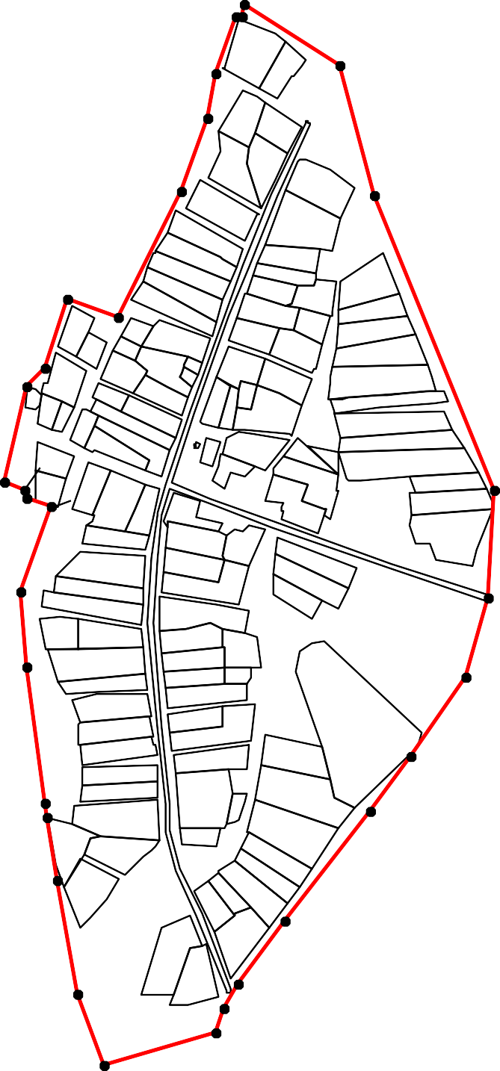
32 1
31
30 2
29

28 3

26 27

25
24

22
23 20 4
21

19 5
д... Калмыково

18 6

Республика Башкортостан,
р-н Бураевский, 17 7
с/с Бадраковский 16 8
15

9
10
14
11
12
13

Перечень координат характерных точек границ д. Малобадраково

№  п/п | X | Y | Дирекционные углы  (градусы. минуты) | Длина линии (м)
1 | 764195.31 | 1314376.52 | 164°38'20" | 140.167
2 | 764060.15 | 1314413.65 | 179°46'40" | 304.202
3 | 763755.95 | 1314414.83 | 141°2'9" | 94.1429
4 | 763682.75 | 1314474.03 | 176°36'36" | 60.5459
5 | 763622.31 | 1314477.61 | 223°2'52" | 292.346
6 | 763408.67 | 1314278.05 | 173°55'11" | 109.043
7 | 763300.24 | 1314289.6 | 218°59'38" | 95.3535
8 | 763226.13 | 1314229.6 | 256°41'34" | 136.207
9 | 763194.78 | 1314097.05 | 223°53'45" | 322.359
10 | 762962.49 | 1313873.54 | 312°51'50" | 73.6185
11 | 763012.57 | 1313819.58 | 332°44'2" | 25.2337
12 | 763035 | 1313808.02 | 295°51'3" | 8.96733
13 | 763038.91 | 1313799.95 | 353°47'42" | 136.188
14 | 763174.3 | 1313785.23 | 321°7'37" | 197.499
15 | 763328.06 | 1313661.28 | 331°15'0" | 239.402
16 | 763537.95 | 1313546.13 | 30°23'25" | 210.48
17 | 763719.51 | 1313652.61 | 59°31'50" | 259.96
18 | 763851.33 | 1313876.67 | 54°23'15" | 146.265
19 | 763936.5 | 1313995.58 | 41°55'34" | 181.854
20 | 764071.8 | 1314117.09 | 14°45'44" | 82.2965
21 | 764151.38 | 1314138.06 | 61°45'2" | 164.775
22 | 764229.37 | 1314283.21 | 110°3'10" | 99.332

Графическое описание местоположения границ д. Малобадраково

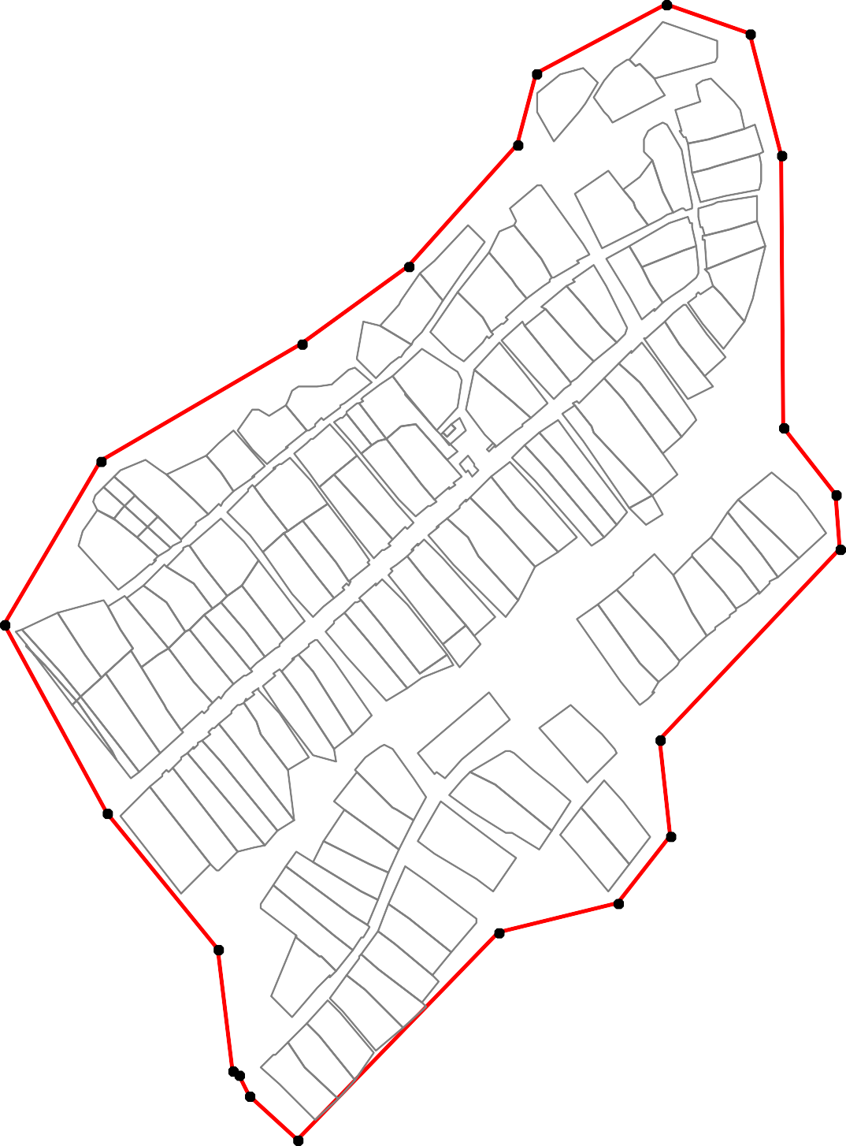
22
1
21

20
Республика Башкортостан, 2
р-н Бураевский, с/с Бадраковский
19
18

3
17
4

5

16
д. Малобадраково

6

15 7

8
14 9

12
13
11 10

Перечень координат характерных точек границ д. Старобикметово

№  п/п | X | Y | Дирекционные углы  (градусы. минуты) | Длина линии (м)
1 | 771133.07 | 1320664.57 | 137°52'12" | 56.7812
2 | 771090.96 | 1320702.66 | 136°11'45" | 95.8834
3 | 771021.76 | 1320769.03 | 135°48'32" | 118.7
4 | 770936.65 | 1320851.77 | 145°21'3" | 135.574
5 | 770825.12 | 1320928.85 | 149°58'47" | 60.7839
6 | 770772.49 | 1320959.26 | 155°49'8" | 162.049
7 | 770624.66 | 1321025.64 | 162°38'27" | 146.367
8 | 770484.96 | 1321069.31 | 210°30'50" | 37.5971
9 | 770452.57 | 1321050.22 | 185°17'52" | 21.9839
10 | 770430.68 | 1321048.19 | 201°19'26" | 72.16
11 | 770363.46 | 1321021.95 | 197°54'46" | 5.55951
12 | 770358.17 | 1321020.24 | 146°37'58" | 354.601
13 | 770062.02 | 1321215.27 | 119°30'7" | 399.672
14 | 769865.2 | 1321563.12 | 245°19'48" | 139.679
15 | 769806.9 | 1321436.19 | 229°55'22" | 277.595
16 | 769628.18 | 1321223.78 | 205°58'33" | 124.363
17 | 769516.38 | 1321169.31 | 292°6'7" | 176.662
18 | 769582.85 | 1321005.63 | 217°26'38" | 34.7377
19 | 769555.27 | 1320984.51 | 229°33'53" | 51.7902
20 | 769521.68 | 1320945.09 | 219°36'32" | 16.7832
21 | 769508.75 | 1320934.39 | 304°38'13" | 247.336
22 | 769649.33 | 1320730.89 | 245°41'13" | 145.537
23 | 769589.41 | 1320598.26 | 329°52'47" | 251.29
24 | 769806.77 | 1320472.16 | 49°21'43" | 35.7914
25 | 769830.08 | 1320499.32 | 323°14'6" | 119.374
26 | 769925.71 | 1320427.87 | 245°35'2" | 85.3974
27 | 769890.41 | 1320350.11 | 330°24'46" | 319.961
28 | 770168.65 | 1320192.13 | 50°12'6" | 120.577
29 | 770245.83 | 1320284.77 | 328°15'39" | 20.0363
30 | 770262.87 | 1320274.23 | 50°7'33" | 38.543
31 | 770287.58 | 1320303.81 | 328°29'49" | 277.277
32 | 770523.99 | 1320158.92 | 341°7'26" | 243.019
33 | 770753.94 | 1320080.3 | 326°10'1" | 231.563
34 | 770946.29 | 1319951.37 | 26°19'43" | 55.3074
35 | 770995.86 | 1319975.9 | 19°11'26" | 60.6609
36 | 771053.15 | 1319995.84 | 8°59'49" | 57.1026
37 | 771109.55 | 1320004.77 | 18°26'42" | 17.889
38 | 771126.52 | 1320010.43 | 45°48'49" | 14.9356
39 | 771136.93 | 1320021.14 | 60°33'32" | 26.6517

40 | 771150.03 | 1320044.35 | 70°6'56" | 14.877
41 | 771155.09 | 1320058.34 | 54°20'51" | 33.6956
42 | 771174.73 | 1320085.72 | 57°17'49" | 28.6517
43 | 771190.21 | 1320109.83 | 98°22'32" | 10.2291
44 | 771188.72 | 1320119.95 | 136°10'44" | 20.6236
45 | 771173.84 | 1320134.23 | 104°23'45" | 11.9863
46 | 771170.86 | 1320145.84 | 69°6'11" | 17.5225
47 | 771177.11 | 1320162.21 | 94°56'2" | 17.3242
48 | 771175.62 | 1320179.47 | 120°57'21" | 12.1507
49 | 771169.37 | 1320189.89 | 151°9'43" | 74.6584
50 | 771103.97 | 1320225.9 | 100°11'16" | 59.1933
51 | 771093.5 | 1320284.16 | 144°51'54" | 60.0515
52 | 771044.39 | 1320318.72 | 123°49'4" | 75.5531
53 | 771002.34 | 1320381.49 | 147°35'23" | 106.31
54 | 770912.59 | 1320438.47 | 81°18'48" | 105.874
55 | 770928.58 | 1320543.13 | 43°38'19" | 82.4507
56 | 770988.25 | 1320600.03 | 343°26'2" | 46.4375
57 | 771032.76 | 1320586.79 | 37°47'23" | 126.932

Графическое описание местоположения границ д. Старобикметово

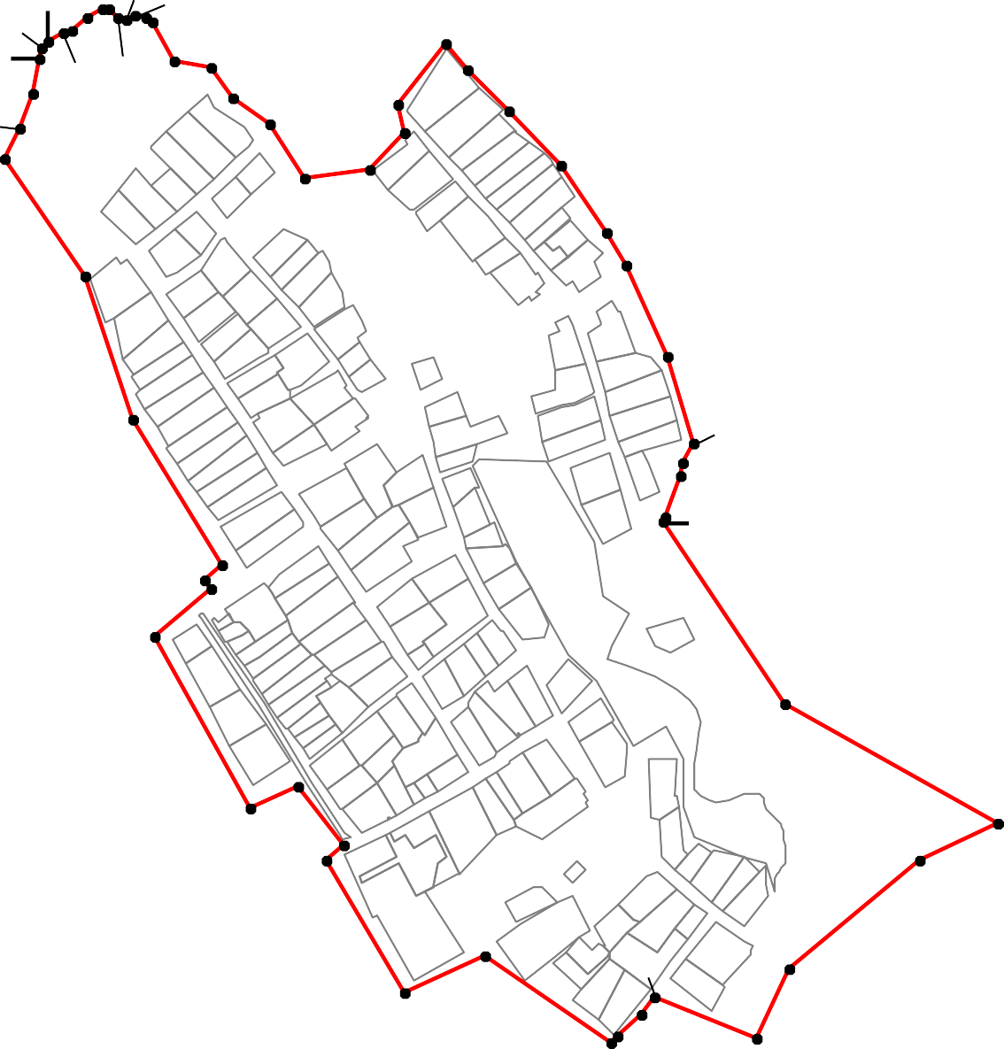
39 42 46 47
38 51 1 2
37

36 40
35
34

33
45 50
52 53 57 3
56 4
55
5
54
6

7

32 8
9

Республика Башкортостан,

30 31
29
28
д... Старобикметово 10
11 12
р-н Бураевский, с/с Бадраковский

13

26
27 25 14
24 15

18 16
22
23
19 17
21 20

Перечень координат характерных точек границ д. Старотукраново

№  п/п | X | Y | Дирекционные углы  (градусы. минуты) | Длина линии (м)
1 | 769516.38 | 1321169.31 | 25°58'23" | 124.361
2 | 769628.18 | 1321223.78 | 49°55'25" | 277.599
3 | 769806.9 | 1321436.19 | 65°19'47" | 139.677
4 | 769865.2 | 1321563.12 | 88°46'7" | 166.15
5 | 769868.77 | 1321729.23 | 103°49'8" | 216.243
6 | 769817.12 | 1321939.22 | 118°22'51" | 26.4239
7 | 769804.56 | 1321962.46 | 29°4'19" | 22.3911
8 | 769824.13 | 1321973.34 | 119°16'48" | 272.842
9 | 769690.69 | 1322211.33 | 216°25'15" | 21.9095
10 | 769673.06 | 1322198.32 | 127°45'10" | 168.851
11 | 769569.68 | 1322331.82 | 83°5'4" | 56.9745
12 | 769576.54 | 1322388.38 | 92°43'17" | 21.272
13 | 769575.53 | 1322409.63 | 100°55'44" | 44.5684
14 | 769567.08 | 1322453.39 | 87°2'11" | 126.505
15 | 769573.62 | 1322579.73 | 138°59'6" | 31.1583
16 | 769550.11 | 1322600.18 | 164°22'8" | 33.1354
17 | 769518.2 | 1322609.1 | 183°26'20" | 34.6724
18 | 769483.59 | 1322607.02 | 174°37'22" | 68.8028
19 | 769415.09 | 1322613.47 | 168°2'9" | 413.246
20 | 769010.82 | 1322699.14 | 194°21'50" | 250.377
21 | 768768.27 | 1322637.02 | 204°15'57" | 43.1748
22 | 768728.91 | 1322619.28 | 291°34'33" | 252.785
23 | 768821.87 | 1322384.21 | 289°29'2" | 110.029
24 | 768858.57 | 1322280.48 | 313°24'3" | 97.6867
25 | 768925.69 | 1322209.5 | 300°16'47" | 316.324
26 | 769085.19 | 1321936.34 | 294°51'50" | 457.39
27 | 769277.51 | 1321521.34 | 342°6'54" | 56.164
28 | 769330.96 | 1321504.1 | 293°18'32" | 99.8272
29 | 769370.46 | 1321412.42 | 303°54'57" | 69.9305
30 | 769409.48 | 1321354.38 | 309°0'14" | 78.713
31 | 769459.02 | 1321293.22 | 301°15'50" | 51.7933
32 | 769485.9 | 1321248.94 | 290°56'42" | 85.266

Графическое описание местоположения границ д. Старотукраново

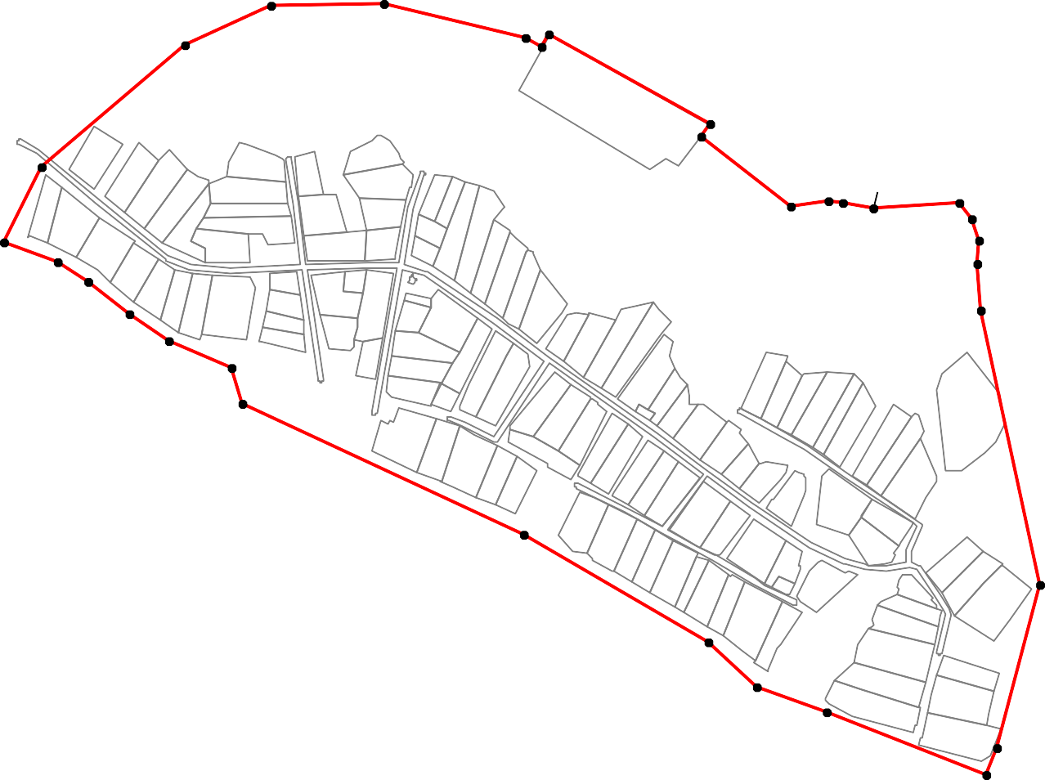
4 5
8
6
3
7
9
10
2 11 12 14 15
13 16
1 д. Старотукраново 17
32 18
31
30 19
29
28

27

Республика Башкортостан, 26
р-н Бураевский, 20
с/с Бадраковский

25

24 23
21
22

